**LIETUVOS SVEIKATOS MOKSLŲ UNIVERSITETO**

**VETERINARIJOS AKADEMIJA**

**VETERINARIJOS FAKULTETAS**

**NEUŽKREČIAMŲJŲ LIGŲ KATEDRA**

Birutė Motiejūnaitė

**BLUSŲ ĮTAKA SMULKIŲ GYVŪNŲ ALERGINIO DERMATITO PASIREIŠKIMUI**

**FLEA INFLUENCE TO MANIFESTATION OF SMALL ANIMALS ALLERGIC DERMATITIS**

Magistro darbas

Darbo vadovas:

Doc. dr. Gintaras Zamokas

Kaunas, 2014 m.

**PATVIRTINIMAS APIE ATLIKTO DARBO SAVARANKIŠKUMĄ**

Patvirtinu, kad įteikiamas magistro baigiamasis darbas

.............*Blusų įtaka smulkių gyvūnų alerginio dermatito pasireiškimui.............*...................................

1. Yra atliktas mano paties/pačios;
2. Nebuvo naudotas kitame universitete Lietuvoje ir užsienyje;
3. Nenaudojau šaltinių, kurie nėra nurodyti darbe, ir pateikiu visą panaudotos literatūros sąrašą.

Birutė Motiejūnaitė

*(data) (autoriaus vardas, pavardė) (parašas)*

**PATVIRTINIMAS APIE ATSAKOMYBĘ UŽ LIETUVIŲ KALBOS TAISYKLINGUMĄ ATLIKTAME DARBE**

Patvirtinu lietuvių kalbos taisyklingumą atliktame darbe.

Birutė Motiejūnaitė

*(data) (autoriaus vardas, pavardė) (parašas)*

**MAGISTRO BAIGIAMOJO DARBO VADOVO IŠVADOS DĖL DARBO GYNIMO**

Gintaras Zamokas

*(data) (vardas, pavardė) (parašas)*

**MAGISTRO BAIGIAMASIS DARBAS APROBUOTAS KATEDROJE**

*(aprobacijos data) (Gynimo komisijos sekretorės/riaus vardas, pavardė) (parašas)*

**Magistro baigiamasis darbas yra patalpintas į ETD IS**

*(gynimo komisijos sekretorės/riaus parašas)*

**Magistro baigiamojo darbo recenzentas**

*(vardas, pavardė) (parašas)*

Magistro darbas atliktas 2011 – 2013 metais X veterinarijos klinikoje

**Magistro darbą paruošė:** Birutė Motiejūnaitė ___________

(parašas)

**Magistro darbo vadovas:** doc. dr. Gintaras Zamokas ___________

(Neužkrečiamųjų ligų katedra) (parašas)

**Recenzentas:** ........................................................ ___________

(...................................................................katedra) (parašas)

**TURINYS**

Psl.

**SUTRUMPINIMŲ SĄRAŠAS** 6

**SUMMARY** 7

**ĮVADAS** 9

Temos aktualumas 9

Darbo tikslas 10

Darbo uždaviniai 10

1. **LITERATŪROS APŽVALGA** 11
   1. Blusos 11
      1. Blusų sandara ir paplitimas 11
      2. Blusų vystymasis 12
         1. Blusų kiaušinėliai 12
         2. Lervos 12
         3. Lėliukės 13
         4. Suaugusios blusos 13
      3. Blusų kontrolė 13
   2. Dažniausios smulkių gyvūnų alerginės odos ligos 15
      1. Atopinis dermatitas 16
      2. Alergija maistui 17
      3. Blusų sukeltas alerginis dermatitas 18
2. **METODIKA** 20
3. **TYRIMŲ REZULTATAI** 21
   1. Dažniausiai pasitaikiusios odos ligos 21
   2. Alerginių dermatitų pasireiškimas pagal juos sukėlusias priežastis 22
   3. FAD sezoniškumas 23
   4. FAD pasireiškimas palyginus laikymo sąlygas 25
   5. Šunų FAD pasireiškimas 26
      1. Palyginus veisles 26
      2. Palyginus lytis 27
      3. Palyginus amžių 27
   6. Kačių FAD pasireiškimas 28
      1. Palyginus veisles 28
      2. Palyginus lytis 29
      3. Palyginus amžių 29
   7. Simptomai 30
   8. Profilaktikos priemonės 30
4. **REZULTATŲ APTARIMAS** 31

**IŠVADOS** 32

**PADĖKOS** 33

**LITERATŪROS SĄRAŠAS** 34

**SUTRUMPINIMŲ SĄRAŠAS**

**AD** atopinis dermatitas

**ALD** panašus į atopinį dermatitas (Atopic-like dermatitis)

**CAD** šunų atopinis dermatitas (Canine Atopic Dermatits)

**CAFR** nepageidaujama odos reakcija į maistą (Cutaneous Adverse Food Reaction)

**FAD** blusų sukeltas alerginis dermatitas (flea allergy dermatitis)

**ITFCAD** Tarptautinė šunų atopinio dermatito darbo grupė (International Task Force on Canine Atopic Dermatitis)

**Summary**

The main object of this thesis are flea and allergic dermatitis. Final work prepared in Kaunas in 2014. It consists of 35 pages. It contains 12 charts.

Flea allergic dermatitis (FAD) is one of the most common small animal dermatological conditions and probably the most common pruritic dermatosis in these species. This is particularly true in areas of the world where flea are endemic, i.e. where fleas find the optimal environment in which to proliferate: low-altitude geographical location, a temperature of approximately 23ºC and a relative humidity of 78% (Halliwell R. E. W., 2009).

The purpose of research work was to determine the influence of flea to allergic dermatitis, frequency manifestation of disease between dogs and cats, its treatment and prevention.

The main tasks of research work were:

1. to identify and compare the frequency of flea allergy dermatitis with other allergic dermatitis during the 2011-2013 years in X veterinary clinic.
2. to analyze FAD seasonality and manifestation between dogs and cats, their breed, sex and age.
3. consider the symptoms of the disease.
4. discuss about prevention.

Conclusions of research were:

1. FAD manifestation:
   1. FAD compound 10% of all skin lesions and 36% of all allergic dermatitis;
   2. Lithuania is not significant seasonality of fleas, but they are most active in the second half of the year, especially in September;
   3. animals kept outdoor, up to 1,5 times more likely to get sick FAD;
   4. breed and sex do not significant impact flea infestation;
   5. mainly observed in patients of 3-7 years age group;
   6. dogs with FAD is brought to the clinic more often than cats.
2. Symptoms:
   1. dogs: mostly common pruritus (92,2%), less common - erythematous, papular dermatitis and self-trauma.
   2. cats: most common is miliary dermatitis (77,3%), less common - eosinophilic plaque and eosinophilic granuloma, indolent ulcers, pruritus.
3. Prevention:
   1. external environment: short-cut grass, fences, outdoor pesticides;
   2. internal environment: vacuuming, cleaning, indoor pesticides;
   3. animal: 80,3% owners use liquid products.

Key words: dog, cat, flea, allergic, dermatitis.

**ĮVADAS**

**Temos aktualumas**

Blusos yra gana svarbios veterinarijoje, nes jos, pasak Krämer ir Mencke (2001), atstovauja vienus iš svarbiausių ektoparazitų. Šiuo metu visame pasaulyje aprašoma daugiau nei 2000 skirtingų jų rūšių ir porūšių (Kirk, Muller, 1995; Krämer, Mencke 2001). Šios rūšys, paminint tik kelis svarbiausius veterinarijos ir žmonių atstovus, priklauso Pulicidae, įskaitant *Pulex* spp., *Ctenocephalides* spp., *Spilopsyllus* spp. ir *Archaeopsyllus* spp., arba Ceratophyllidae su *Ceratophyllus* ar *Nosopsyllus* gentimis šeimai.

Blusų istorija siekia apie 60 milijonų metų, jos buvo rastos jau ant priešistorinių žinduolių. Bėgant laikui suaugusios blusos iš dvisparnių vabzdžių, priskirtų Diptera būriui, prarasdamos sparnus tapo originalaus eksterjero parazitais, tuo tarpu lervos stadijoje vis dar turi panašumų su Dipteros būrio lervomis (Krämer, Mencke 2001).

Pasak Krämer ir Mencke (2001), hiperjautrumas blusų įkandimams nustatytas ne tik šunims, bet ir katėms, kaip pagrindinė miliarinio dermatito bei kitų niežėjimu pasireiškiančių odos ligų priežastis.

Neskaitant odos, blusos kaip kraujasiurbiai vabzdžiai, gali būti sutrikdytos kraujo apytakos priežastis. Dėl geležies trūkumo, ypač gausiai užsikrėtusiems jauniems gyvūnams, gali išsivystyti anemija (Bowman et al., 2002; Krämer, Mencke 2001). Šunims, katėms, ožkoms, galvijams ir avims *Ctenocephalides* gentis buvo nustatyta kaip anemijos priežastis, kuri buvo susieta su veršelių, ėriukų ir ožiukų gaištamumu.

Nustatyta, kad blusų patelė vidutiniškai per dieną išsiurbia apie 13.6μl (+/- 2.7μl) kraujo. Suvartodamos tokį kiekį 72 patelės per dieną gali išsiurbti 1 mililitrą kraujo. Remiantis Dryden ir Gaafar (1991)[1], 220 blusų patelių turėjo galimybę per dieną suvartoti 10.0% (i.e. 3.0 ml) 0.45 kg užsikrėtusio kačiuko kraujo, kas galėjo įtakoti jo anemiją. Vadinasi, aukštas blusų užsikrėtimo laipsnis gali pagreitinti mažų šuniukų ar kačiukų anemijos išsivystymą. Bet suaugusioms katėms, šunims ar jauniems galvijams, su palyginamai didesniu kraujo kiekiu ir geležies atsargomis, yra labiau tikėtina, kad didelis invazijos lygis turėtų išlikti kelias savaites, jog nuo lėtinio kraujo netekimo išsivystytų iki anemijos ir, kad minėti kraujo netekimo atvejai (išskyrus labai jaunus gyvūnus) gali pasireikšti kartu su kitais veiksniais, pavyzdžiui, sistemine reakcija į blusų seilėse esantį antigeną, stresu arba nežinomais veiksniais e.g. sutrikusiu geležies panaudojimu. Kraujo suvartojimas, esant vien sunkiam blusų užsikrėtimo laipsniui ar kartu su kitais veiksniais, vis dėlto yra didžiulis.

Be to, ant augintinio aptinkamos blusos rodo nepakankamą ektoparazitų profilaktiką, taip pat, kad gyvūnas nėra apsaugotas ir gali užsikrėsti cheiletielioze, pedikulioze, otodektoze, niežais ir net erkių platinama babezioze (Krämer, Mencke 2001).

Paskutinis veterinarinis blusų invazijos svarbos aspektas yra įvairių ligų pernešėjo vaidmuo, kuris taip pat gali kelti pavojų ir žmonių sveikatai (Krämer, Mencke 2001). Blusos gali likti užsikrėtusios ilgiau nei metus, todėl perduoti ligą, tokią kaip maras, gali net po užsikrėtusiojo mirties (Greene, 2012)

Šis darbas buvo atliktas siekiant išsiaiškinti kokią įtaką alerginio dermatito pasireiškimui šunų ir kačių tarpe turi blusos.

**Darbo tikslas**

Nustatyti blusų įtakoto alerginio dermatito pasireiškimo dažnumą tarp šunų ir kačių, jo gydymą ir profilaktiką.

**Darbo uždaviniai**

1. X veterinarijos klinikoje nustatyti blusų sukelto alerginio dermatito pasireiškimo dažnumą bei palyginti su kitų alerginių dermatitų pasireiškimu per 2011-2013 metus.
2. Įvertinti FAD sezoniškumą, paplitimą tarp šunų ir kačių, priklausomai nuo jų veislės, lyties bei amžiaus.
3. Išnagrinėti ligos sukeliamus simptomus.
4. Aptarti profilaktikos galimybes.
5. **LITERATŪROS APŽVALGA**
   1. **Blusos**
      1. **Blusų sandara ir paplitimas**

Blusos yra besparniai vabzdžiai su apie 1.5-4 mm ilgio (Foreyt, 2001; Krämer, Mencke 2001;) lateraliai suspaustu kūnu (Bowman et al., 2002; Fox et al., 2002). Blizgus kūno paviršius leidžia laisvai judėti tarp kailio ir plunksnų (Krämer, Mencke 2001). Patinai yra mažesni už pateles (Bowman et al., 2002).

Blusų burnos aparatas pritaikytas pradurti odą ir siurbti kraują (Aspinall V., 2006). Kai kurios rūšys ant žandų ir krūtinės turi tam tikrą skaičių didelių dyglių žinomų kaip „šukutės“ arba ktenidijos. (Priklausomai nuo rūšies genų) žandinės šukutės gali būti ant skruostų, o krūtininės šukutės - pirmojo krūtinės segmento galinės pusės (Krämer, Mencke 2001). Galvos detalės, tokios kaip šukučių išvaizda, dažnai yra būdingi bruožai ir gali būti naudojamos blusų rūšies nustatymui (Aspinall V., 2006). Kiekvienas iš trijų krūtinės segmentų turi porą stiprių kojų pasibaigiančių lenktais nagais (Kirk, Muller, 1995). Tai ypač gerai galima pamatyti trečioje kojų poroje, kuri yra žymiai ilgesnė už kitas ir turi daugiau raumenų (Krämer, Mencke 2001). Tokia struktūra pritaikyta galingam blusų šuoliui, kuris leidžia joms persikelti nuo šeimininko ant šeimininko. Suaugusios blusos praleidžia visą savo gyvenimą ant užsikrėtusio ar kito kontaktuojančio gyvūno todėl, kad jų maistas ir apsauga priklauso nuo nešiotojo (Kirk, Muller, 1995). Jos tapo žmonijos ir jų lydinčių gyvūnų amžinu prakeiksmu (Bowman et al., 2002).

Nors šunys ir katės gali būti laikini šeimininkai praktiškai bet kuriai blusų rūšiai, tik *Ctenocephalides felis, C. canis, Pulex* spp. ir *Echidnophaga gallinacea* sukelia sveikatos problemų daugeliui augintinių. Daugumoje Europos ir Australijos dalių problema yra triušių blusos, *Spilopsyllus cuniculi* (Bowman et al., 2002).

*Ctenocephalides* spp. yra didžiausias medicinos rūpestis pasaulyje. Tyrimai, atlikti su blusų užkrėstais šunimis ir katėmis, parodė, kad *C. felis felis* yra dažniausiai aptinkama rūšis, o paplitimo skaičiai yra didesni negu 92% tarp šunų ir 97% tarp kačių. Žymiai rečiau aptinkama yra *C. canis* ir randama ant nedaugelio šunų ar kačių. Kartais augintiniai, ypač šiltuose kraštuose, gali užsikrėsti *E. gallinacea*, paukščių blusomis. Tai pasitaiko, kai augintinio pergabenimui skirta aplinka turi būti arba buvo užimta paukščių. Ant daugumos šunų kartais aptinkama žmonių blusų, *Pulex irritans*, nors keli šunys vieno tyrimo metu turėjo aukštą užsikrėtimo lygį. Jeigu *P. irritans* turi galimybę rinktis tarp žmogaus ir šuns, ji suteikia pirmenybę augintiniui, tačiau nuo pastarojo peršoka ant su juo kontaktuojančio žmogaus. Todėl *P. irritans* gali būti svarbi kryptingam maro plitimui, o augintinių užsikrėtimas turėti nemažą reikšmingumą žmonių sveikatai (Bowman et al., 2002).

* + 1. **Blusų vystymasis**

Pilna blusos vystymosi metamorfozė nuo kiaušinėlio iki suaugusios įvyksta per tris lervos ir vieną lėliukės stadijas (Kirk, Muller, 1995). Ji, priklausomai nuo aplinkos temperatūros ir drėgmės, gali pasibaigti per kiek mažiau nei 14 dienų arba prasitęsti iki daugiau nei 140 dienų. Pasak mokslininkų Kirk ir Muller (1995), geriausiai aprašyta tik *C. felis felis* biologija ir kitoms rūšims šie raidos duomenys gali netikti, tačiau daktarai Krämer ir Mencke (2001) teigia, kad gyvenimo ciklas, daugumai blusų rūšių, yra apibūdinamas pagal tris aspektus: išsiritimas iš kiaušinėlio, nuo pirmo išsinėrimo iki lėliukės periodo ir nuo lėliukės iki suaugusios blusos periodo (Krämer, Mencke 2001).

* + - 1. **Blusų kiaušinėliai**

Blusos kiaušinėlis yra ovalios, suapvalintais galais, formos, lygaus paviršiaus, pradžioje truputėlį skaidrus, po kiek laiko pereinantis į baltų perlų spalvą, kuri vėliau gali dar truputį patamsėti, 0.5 x 0.3 mm dydžio ir jie yra gerai matomi plika akimi (Krämer, Mencke 2001).

Patelė per dieną gali padėti apie 25 kiaušinėlius (>600 per gyvenimą) (Copeland, Hamil, 2000), kurie neprilimpa prie kailio, o nukrinta ant žemės (Bowman et al., 2002), kur baigiamas vystymasis (Kirk, Muller, 1995). Pasak Kirk ir Muller (1995), geromis sąlygomis kiaušinėlis skyla po 1, o pagal Aspinal, (2006) 1 - 2 dienų, nors vėsesnėmis sąlygomis vystymas yra lėtesnis ir gali užtrukti iki 2 savaičių (Copeland, Hamil, 2000).

* + - 1. **Lervos**

Kai temperatūra 13-35ºC, o santykinė aplinkos drėgme 70%, kiaušinių virtimas lervomis padidėja keturgubai. Naujai išsiritusios lervos juda kur tamsi ir saugi aplinka, ten jos maitinasi organinėmis nuosėdomis ir, svarbiausia, suaugusių blusų išmatomis. Dėl jų neigiamo fototropizmo ir teigiamo geotropizmo blusų lervos lenda gilyn į kilimus, grindų įtrūkimus, po dirvos paviršiumi arba lauke esančias organines atliekas. Ši saugi aplinka, palanki temperatūra ir drėgmė gali skirtis nuo bendros aplinkos ir vystymosi ciklas gali baigtis greičiau nei tikėtasi (Kirk, Muller, 1995).

Du išsinėrimai baigiasi prieš trečiąjį lervos virsmą lėliuke. Jei pakanka maisto ir sąlygos palankios, lervos stadija baigiasi nuo 5 iki 11 dienų. Sausra, didelis karštis ir labai didelis šaltis lervoms yra pavojingas (Kirk, Muller, 1995).

* + - 1. **Lėliukės**

Paskutinėje lervos stadijoje trečiasis virsmas baigiasi šilkiniu kokonu, kur atsiranda lėliukė (Kirk, Muller, 1995). Šioje būsenoje jos būna atsparios insekticidams ir šalčiui. Lėliukės gali išgyventi iki metų (Copeland, Hamil, 2000).

* + - 1. **Suaugusios blusos**

Prie 80% drėgmės ir 27ºC suaugusi katės blusa gali išsivystyti per 5 dienas. Vystymosi pikas būna nuo 8 iki 9 dienos. Jis nėra savaiminis, priklauso nuo tinkamo dirgiklio buvimo, ypač temperatūros ir slėgio. Be tinkamo stimulo suaugusi blusa gali išlikti kokone iki 140 dienų. Išsivysčiusi blusa, pajutusi tinkamą stimulą, gali labai greitai išsinerti, dėl to pasiekiamas didelis blusų skaičiaus atsiradimas (Kirk, Muller, 1995).

*E. gallinacea* biologija yra kiek kitokia. Po apsivaisinimo patelė įsirausia į odą, kur padeda kiaušinėlius. Kiaušinėliai skyla ant šeimininko, bet lerva nukrenta į aplinką, kur baigiamas vystymasis (Kirk, Muller, 1995).

* + 1. **Blusų kontrolė**

Blusų galima rasti visur ir, priklausomai nuo klimato sąlygų, gali būti sezoninė arba nesezoninė augintinių ir jų šeimininkų problema. Kiekvienas gyvūnas, kuris kontaktuoja su kitu šuniu ar katinu, dažnai vedamas į salonus bei veislynus, ar treniruojamas atviruose, nuo kitų ar laukinių gyvūnų neapsaugotuose plotuose, laikomas neapsaugotu. Prevencinė gyvūnų bei aplinkos priežiūra gali sumažinti ar visai užkirsti kelią daugumai rimtų problemų (Kirk, Muller, 1995).

Būtina reguliari visų namuose laikomų gyvūnų, namų ir aplinkos priežiūra. Bent vienoje zonoje, ypač namuose, esanti silpnesnė priežiūra gali tapti nepakankama apsisaugojimo programa (Kirk, Muller, 1995).

Lauko teritorijos turėtų būti aptvertos, šunų dresūros ar pasivaikščiojimui skirtuose plotuose žolė turėtų būti žema. Geriausia, jei tokie plotai būtų saulės atokaitoje, nes blusoms aukšta temperatūra netinkama. Vietos, kur dažnai lankosi gyvūnai, turėtų būti reguliariai tvarkomos ir naudojami registruoti bei laukams skirti pesticidai. Nemikroinkapsuliuotas skystis turi silpnesnį veikimą nei pabarstai ar granulės (Kirk, Muller, 1995).

Namus reikėtų reguliariai tvarkyti, juos siurbti ir plauti, nes namų aplinka dažnai būna viena iš labiausia užterštų blusų kiaušinėliais bei lervomis. Po siurbimo dulkių siurblio maišelį reikia iš karto išvalyti. Namuose galima naudoti registruotus, namų sąlygoms tinkamus naudoti pesticidus.

Gyvūnams yra gana didelis profilaktikos priemonių pasirinkimas: įvairūs šampūnai, pudros, antkakliai, lašinami ar purškiami preparatai.

Blusų repelentai ir inhibitoriai, tokie kaip fipronil, buvo veiksmingi šių kontrolei endeminių naminių gyvūnų aplinkoje. Antkaklis nuo blusų turi kintantį blusų kontrolei veiksmingumą (Greene, 2012), bet yra gana dažnai naudojamas ir kaip silpna apsaugai nuo erkių.

Dažniausiai naudojami preparatai gyvūnams:

* Fipronil (Frontline). Purškiamas preparatas, Spot-On lašai išoriniam naudojimui (Copeland, Hamil, 2000; Côté, 2011). Galimas retas paviršinis sudirginimas. Netinkamas triušiams (Hill, 2002);
* Imidacloprid (Advantage). Spot-On lašai išoriniam naudojimui (Copeland, Hamil, 2000; Côté, 2011). Galimas retas paviršinis sudirginimas (Hill, 2002);
* Salamectin (Stronghold, Revolution). Spot-On lašai išoriniam naudojimui (Copeland, Hamil, 2000; Côté, 2011). Galimas retas paviršiaus sudirginimas (Hill, 2002).
  1. **Dažniausios smulkių gyvūnų alerginės odos ligos**

Alèrginės lìgos – ligos, pasireiškiančios padidėjusiu jautrumu įvairiems aplinkos veiksniams, audinių uždegimu ir sutrikusia organų bei imuninės sistemos funkcija (Tamošiūnas ir kt., 2012).

Alergijos reikšmė šunų ir kačių odos ligoms veterinarams tapo aiški Amerikoje jau 1930 metais. Schnelle, dirbanti Bostono Angelų Memorialinėje ligoninėje, pastebėjo, kad 15% visų matytų atvejų buvo pateikta diagnozė „egzema“, negana to, 56,9% visų šunų ir 26,6% visų kačių su panašiais odos pakitimais buvo palikti kankintis. Panašūs skaičiai buvo pranešti iš Kornelio universitete esančių klinikų, Ithaca, Niujorke (Halliwell, 2009).

Iki tol, kol Kisileff 1938 metais pasiūlė blusų įkandimų alerginę reakciją laikyti „vasaros egzemos“ priežastimi, darbuotojus glumino sezoniškumas. 1941 metais Whittich, kuri buvo žmonių alergologė, pranešė, kad šuo, su maistinės alergijos daugiamečiu niežuliu, nuo alergijos žiedadulkėms patyrė sezoninį paūmėjimą. Tai buvo pirmą kartą iš tiesų gerai aprašytas šunų atopinio dermatito (AD) atvejis. Šuo buvo gydomas atitinkama hipoalergine mityba ir efektyviai hiposensibilizuotas žiedadulkėms, kurioms buvo nustatytas jautrumas, alergenų ekstraktais (Halliwell, 2009).

1960 ir 1970 metais Pensilvanijos universitete Schwartzman kartu su kolegomis plačiai tyrė būklę, kuri buvo žinoma kaip „atopija“ arba „atopinė liga“. Šiems terminams, priešingai nei atopiniam dermatitui, buvo teikiama pirmenybė, nes nebuvo aišku ar šunų ligas sukėlė tikrasis, gerai apibūdintas vaikų atopinio dermatito, analogas. Dėl klaidingo įsitikinimo, kad alergeno plitimo kelias yra tik per kvėpavimo takus, jis taip pat buvo vadinamas „alerginiu inhaliaciniu dermatitu“. Žinoma, taip buvo net iki 2006 metų, kada įrodytas tikrasis perkutaninis plitimo kelias, nes per pastaruosius du dešimtmečius, atliekant mokslinius tyrimus buvo pabrėžiamas panašumas tarp šunų ligos ir žmonių AD (Halliwell, 2009).

1970 metais nustatytas, išgrynintas ir apibūdintas šunų IgE. Buvo įrodyta, kad bendros antigeninės savybės atitinka žmogaus ir yra susijusios su šuns odos putliosiomis ląstelėmis. Šuo iš tikrųjų buvo pirmoji rūšis, kuriai tai atvirai pademonstruota. Tuo pat metu, tiek žmonėms, tiek ir šunims, buvo sukurti serologiniai specifinio alergeno IgE kiekio nustatymo metodai (Halliwell, 2009).

Kačių alerginių ligų mechanizmo tyrimai keletą dešimtmečių atsiliko nuo šuninių. Nors kačių IgE egzistavimas galėjo būti lengvai nuspėjamas ir reaktyvaus kryžminimo tarp šunų ir tiriamo kačių IgE įrodymai pateikti 1993 metais, tačiau taip neįvyko iki 1998 metų, kada buvo pranešta apie imuninio serumo konkretaus izotopo gamybą (Halliwell, 2009).

* + 1. **Atopinis dermatitas**

Šunų atopinis dermatitas (CAD) yra dažniausia šunų dermatozė. Ji buvo apibrėžta Tarptautinės šunų atopinio dermatito darbo grupės (ITFCAD) kaip „genetiškai linkusi į uždegimines ir niežulį sukeliančias alergines odos ligas su būdingais klinikiniais požymiais, susijusiais su IgE antikūnais, dažniausiai nukreiptais nuo aplinkos“. ITFCAD pataisyta nomenklatūra veterinarinei alergijai taip pat apėmė šunis su klinikiniais atopinio dermatito požymiais, bet nedemonstruojamais specifiniais IgE alergenais (odos testas ir/arba serologija): šiai grupei apibūdinti buvo įvestas terminas panašus į atopinį dermatitas (ALD) (Halliwell, 2009).

Veterinarijos dermatologijoje nepageidaujama į maistą odos reakcija (CAFR) bei CAD tradiciškai buvo laikomos dviem skirtingomis ligomis. Tiesą sakant CAFR apima tiek imuninį, tiek neimuninį maisto netoleravimą ir gali būti susijęs su įvairiais klinikiniai simptomais, pvz virškinamojo trakto sutrikimai, dilgėlinė, angioneurozinė edema ir imituojami atopinio dermatito požymiai. Pastarasis teiginys ITFCAD leido manyti, kad kai kurie CAFR atvejai gali turėti įtakos atopinio dermatito paplitimui. Klinikinius CAD požymius tokiu būdu galima susieti su jautrumu aplinkai (CAD jautrus, nejautrus), alergija maistui (CARF su CAD klinikiniais požymiais: maisto sukeltas atopinis dermatitas: FIAD) arba su ALD (Halliwell, 2009).

Labai dažnai CAD gali būti sunku diagnozuoti dėl trūkstamų patognominių žinių ir nepastovaus klinikinis vaizdo. Eritema ir niežulys beveik visada pirmieji pasirodantys klinikiniai požymiai. Tačiau lengvas niežulys gali likti šeimininko nepastebėtas ir veterinaras kartais gali remtis netiesioginiais niežulio įrodymais tokiais kaip nudrėskimai ar seilių paveikto kailio spalvos pakitimas (Halliwell, 2009).

Dauguma požymių iš tiesų yra susiję su susižalojimais ir/arba antrinėmis infekcijomis. Tiesą sakant, maži eriteminiai mazgeliai, kurios laikomos pagrindiniais CAD pažeidimais, yra retai pastebimos CAD šunims. Specialistas paprastai pastebės uždegimo ir niežėjimo pasekmes tokias kaip nudrėskimai bei savaimines alopecijas ir/arba antrinių bakterinių infekcijų požymius (mazgelius, pustules, šašelius, erozijas) ir/arba antrinio grybelinio dermatito simptomus (epidermio hiperplaziją, hiperpigmentaciją) (Halliwell, 2009).

CAD diagnozė yra grindžiama istorija (kokio amžiaus prasidėjo, sezoniškumu, niežulio be priežasties atsiradimu, šeimos ar veislės polinkiu, buvusiu atsaku į gliukokortikoidus), ligos plėtra (sezoniškumu, charakteringu išnykimu, antrinių odos infekcijų vystymusi) ir pažeidimo modeliu (Halliwell, 2009).

Atopinio dermatito pasireiškimo amžius paprastai būna iki 3 metų. Bendras tikėtinų klinikinių požymių apibūdinimas katėms netinka. Labiausiai atitinkantis klinikinis požymis yra pasikartojantis lėtinis niežulys pasireiškiantis kasymusi, kramtymusi ir laižymusi. Kai kurios katės slepia laižymąsi ir yra linkusios būti „slaptomis“ laižytojomis. Savininkai dažnai negali atskirti elgesio esant niežėjimui nuo paprasto valymosi ir gali paneigti, kad katė save žaloja. Tada gali tekti nustatinėti niežulį pagal netiesioginius įrodymus tokius kaip kailio kuokštus katės slėptuvėje, išvemiamus plaukų kamuoliukus (Schmeltzer, Norsworthy, 2012) ir kailio perteklių išmatose (Halliwell, 2009).

Savitrauminiai plotai gali būti lokalizuoti arba generalizuoti. Gali būti, kaip ir šunims, labiau paveikti snukis, kaklas, ausų kaušeliai, priekinės kojos ir pilvas. Nepaisant to, lėtiniai odos pakitimai, tokie kaip hiperpigmentacija, antrinės odos ir ausų infekcijos dėl bakterijų ar mielių yra mažiau paplitusios tarp atopinių kačių negu atopinių šunų (Halliwell, 2009).

Atopinis kačių dermatitas yra susijęs su keletu odos reakcijų. Pažeidimai apima savaiminę alopeciją, kaklo ir snukio dermatozes, miliarinį dermatitą ir kačių eozinofilines ligas, tokias kaip eozinofilinę granuliomą (Halliwell, 2009).

* + 1. **Alergija maistui**

Paprastai nepageidaujamos reakcijos į maisto produktus yra skirstomos į padidėjusį jautrumą maistui, kai susiję su imuniniais mechanizmais, ir į maisto netoleravimą, kai atsakingas farmakologinis veiksnys (kaip histaminas ir histaminą atpalaiduojantys veiksniai). Nėra duomenų apie dviejų tipų santykinį dažnį (Halliwell, 2009).

Maisto alergija šunims dažnai sukelia tokius simptomus, kurie tradiciškai asocijuojasi su aplinkos alergenų sukeltu šunų atopiniu dermatitu (CAD). Vadinasi jie pasireiškia niežuliu ir paprastai įtraukiama ventralinė pilvo, pažastų, kirkšnių, snukio, esanti aplink akis, išangės ir plantarinė arba dorsalinė tarpupirščių oda. Nebūtinai kiekvienam šuniui yra pažeidžiamos visos kūno zonos. Taip pat gali pasireikšti pirminis mazginis išbėrimas. Dažnai pasitaiko antrinės *Staphylococci* arba *Malassezia* infekcijos. Dažnai kartu su maisto alergija egzistuoja alergija aplinkai, užregistruoti įvykiai svyruoja tarp 33-49% alergiškų šunų (Halliwell, 2009).

Kiti pasireiškiantys maistinės alergijos simptomai atpažįstami kaip pasikartojanti paviršinė pioderma ir, ant liemens bei galvos, niežulį sukeliančių mazgelių pratrūkimas. Pasikartojantis išorinis otitas yra dažna komplikacija ir gali pasireikšti nuo 56% iki 80% visų atvejų. Kartais pasitaiko, kad šunims pasireiškia tik išorinis otitas ir apimti tik vieną ausį (Halliwell, 2009).

Diagnozė patvirtinama pastebėjus klinikinį pagerėjimą naujos šėrimo dietos laikotarpiu ir klinikinių požymių paūmėjimą, gražinus anksčiau šertus produktus. Turėtų būti šeriama tik ši dieta ir vengiami bet kokie papildomi ėdesio elementai (Halliwell, 2009).

Bet kokios priežasties maisto netoleravimo dažnį katėms nustatyti sunku, nes tai priklauso nuo konkretaus maisto netoleravimo ir to, kokia maisto netoleravimo galimybė yra vertinama diagnozuojant. Pranešamas maisto hiperjautrumo paplitimas svyruoja nuo 1% iki 11% visų kačių dermatozių. Neseniai vykusiame tyrime 6% visų kačių dermatozių buvo priskirtas maisto netoleravimas, tačiau šie rezultatai negali būti laikomi galutiniais, nes bandymai nebuvo reguliariai atliekami. Trečia svarbiausia priežastis iš kačių hiperjautrumo reakcijų yra hiperjautrumas maisto produktams (Halliwell, 2009).

Bet kuris maisto produktas gali sukelti alergiją (Schmeltzer, Norsworthy, 2012), tačiau praktiškai dalyvauja ribotas skaičius ingredientų. Konkretus sąrašas priklauso nuo šalies kurioje augintinis gyvena ir tos vietos maitinimosi įpročių. Katėms labiausiai paplitę maisto alergenai yra jautiena, aviena, pienas, žuvis, konservai ir sausas maistas. Mažiau paplitusi vištiena, glitimas ir priedai taip pat gali sukelti reakcijas (Halliwell, 2009).

Alergija maisto produktams yra nesezoniška dermatozė neturinti polinkio amžiui, veislei ar lyčiai (Halliwell, 2009).

Klinikiniai požymiai yra nespecifiniai nors buvo pranešta apie daugiau nei 90% įvairaus laipsnio nesezoninio kasymosi (generalizuoto ar lokalizuoto) atvejų. Atsakas į gliukokortikosteroido terapijas buvo geras beveik 50% atvejų (Halliwell, 2009).

Praktiškai gali būti sunku nustatyti galutinę diagnozę, todėl reikalaujama kruopščių bandymų (Halliwell, 2009).

* + 1. **Blusų sukeltas alerginis dermatitas**

Kontãktinis dermatìtas, alèrginis kontãktinis dermatìtas – odos uždegimas, kilęs alergeno kontakto vietoje įsijautrinus organizmui (IV tipo jautrumo reakcijos) (Tamošiūnas ir kt., 2012).

FAD yra vienas iš labiausiai paplitusių šunų ir kačių odos susirgimų visame pasaulyje (Hnilica, 2011; Foster, Foil, 2003). Jo imunopatogenezė per pastaruosius 3 dešimtmečius buvo daugelio tyrimų objektas. Iš pradžių buvo manoma, kad 1960 metų darbas atliktas su jūrų kiaulytėmis gali būti taikomas šunims ir katėms, tačiau paaiškėjo, kad atvejai neatitinka (Halliwell, 2009).

Priežastiniais alergenais laikomi blusų seilių komponentai (Foster, Foil, 2003), kurie jau yra klonuoti ir sekvenuoti. Yra antigeno kryžminis reaktyvumas tarp blusų, juodųjų skruzdėlių, juodosios musės bei tarakonų, tai rodo, kad FAD gali būti komplikuotas šių vabzdžių poveikio. Šunų FAD padidėjusio I tipo jautrumo patogenezė, reguliuojama Th2, neseniai buvo įrodyta ekperimentiniame šuns modelyje. Alergiškų šunų odos bioptatuose, dėl jautrumo blusoms, buvo padidėjęs eozinofilų ir IgE+ ląstelių skaičius, sutampantis su genų biopsijos padidėjusia TH2 citokinų ir blusų antigeną stimuliuojamų kraujo mononuklearinių ląstelių kultūrų išraiška. Buvo pasiūlyta, kad FAD gali iš dalies apimti III ir IV tipo imunopatologiją (Day, 2008).

Svarbiausias veiksnys, nulemiantis FAD, yra priežastinio veiksnio buvimas (šunims ir katėms dažniausiai *Ctenocephalides felis*), alergijos sukėlimas ir vėlesnis hiperjautrumas. FAD gali būti sezoninis (dėl šiltoje temperatūroje kiaušinių virtimo lervomis) , tačiau šiltesniame klimate arba vietose, kur yra įprastas centrinis šildymas, sezoniškumas nebūdingas. FAD ne visada yra blusų poveikio rezultatas, manoma, kad kai kuriems gausiai užsikrėtusiems šunims gali išsivystyti tolerancija, o ne padidėjusio jautrumo reakcija. Atsižvelgiant į tai, naujausias eksperimentinis tyrimas parodė, kad šunims, nuolat ar pertraukiamai veikiamiems blusų, vystosi pakitimai ir padidėja alergenui specifinių IgE (Day, 2008).

Dažnai matomas kramsnojimasis, graužimasis ar stiprus laižymasis. Jei užsikrečia blusomis, katės ypač atidžiai laižosi savo kailį (Moriello, 2005).

Šunims FAD apima dorsalinę juosmens sritį ir kaudomedialinę šlaunų pusę, nors gali atsirasti ventraliniai pilvo, paslėpsnių ar kaklo generalizuoti pažeidimai. Katėms dažniausiai su FAD susiję simptomai pasireiškia miliariniu dermatitu (Day, 2008).

Šunų klasikiniai klinikiniai simptomai yra stiprus niežulys, susižalojimai trinantis ar kasantis niežtinčias vietas, alopecija bei hiperpigmentacija (Foster, Foil, 2003).

Kačių klasikiniais požymiais gali pasireikšti įvairus lokalizuotas ar generalizuotas miliarinis dermatitas (Guaguère, Prélaud, 1999; Gross et al., 2005), židininė, simetrinė ar nesimetrinė, uždegiminė ar neuždegiminė alopecija (Guaguère, Prélaud, 1999) bei eozinofilinės apnašos (Foster, Foil, 2003).

Gyvūnai, tinkamai neprižiūrimoje aplinkoje gali būti užsikrėtę blusomis ar turėti jų išmatų. Tačiau intensyvus kasymasis gali pašalinti iš kailio dalį suaugusių blusų, todėl tokia apžiūrą ne visada naudinga (Day, 2008). Tokiu atveju reikia ieškoti antrinių įrodymų, kad augintinis užsikrėtęs.

1. **METODIKA**

Tyrimai buvo vykdomi nuo 2011 metų spalio pradžios iki 2013 metų gegužės pabaigos. Naudoti X veterinarijos klinikos pacientų registracijos žurnalo duomenys nuo 2011 metų sausio pradžios iki 2013 metų gegužės pabaigos.

Atlikau dalies pacientų apžiūrą ir diagnostinius tyrimus, dalyvavau kai kurių gyvūnų gydyme.

Norint diferencijuoti FAD nuo kitų ligų buvo:

* atliekama kruopšti apžiūra ieškant blusų pėdsakų (blusų, jų kiaušinėlių ar išmatų);
* aptikus mažų, tamsių gralulių kailyje naudotas sudrėkintas popieriaus lapelis blusų išmatoms atskirti nuo purvo;
* imamos pažeistos odos skutmenos ar ausų išskiriamas eksudatas mikroskopiniam tyrimui (parazitinių ligų atmetimui);
* naudojama UV lempos šviesa (grybelinių ligų atmetimui).

Visais aukščiau paminėtų tyrimų atvejais, gavus neigiamus rezultatus buvo keičiamas augintinio racionas visiškai išbraukiant ar pakeičiant vienus produktus kitais (siekiant patvirtinti ar atmesti alergijos maisto produktams galimybę).

Buvo vertinama:

* alerginio dermatito pasireiškimas palyginus su kitomis odos ligomis;
* jo pasiskirstymas pagal hiperjautrumą sukėlusias priežastis;
* FAD dažnumas pagal sezoną, gyvūno veislę, lytį, amžių ir laikymo sąlygas.

Microsoft Exel aplinkoje analizuoti gauti rezultatai, sudarytos ir pateiktos diagramos.

1. **TYRIMO REZULTATAI**
   1. **Dažniausiai pasitaikiusios odos ligos**

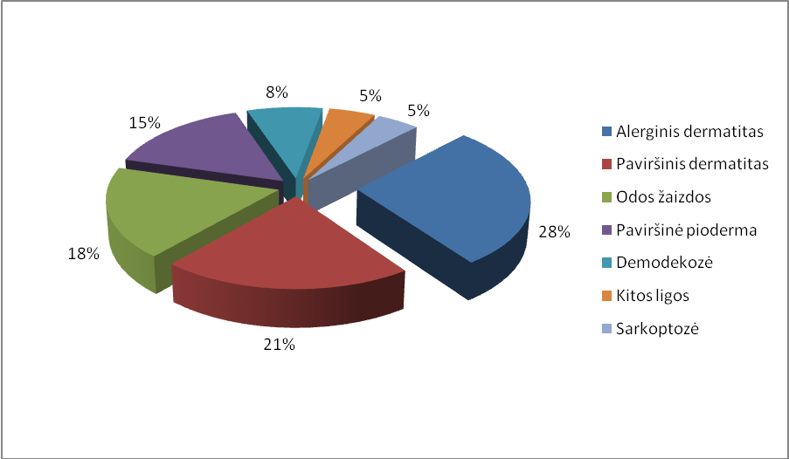

**1 pav. Tyrimo metu registruotų gyvūnų odos problemos**

Per 2011-2013 metus buvo užregistruoti 1105 pacientai su odos problemomis. Iš jų 872 (78,9%) šunys ir 233 (21,1%) katės.

Tyrimo laikotarpiu ištirta 12 skirtingų odos pakitimų. Daugiausia problemų gyvūnams kėlė alerginis dermatitas. Jo užregistruota 310 atvejų: šunims – 261, katėms – 49. Antras pagal dažnumą buvo paviršinis dermatitas. Šunims diagnozuota 190, o katėms - 44 atvejai. Trečiasis odos pakitimas – žaizdos. Nustatyta 117 atvejų katėms ir 82 atvejai šunims. Paviršinės piodermos pasitaikė 170 (šunims - 149, katėms - 21), o furunkuliozės – 45 (šunims - 43, katėms - 2) atvejai. Demodekozė, sarkoptozė, seborėja ir ūminis šlapiasis dermatitas buvo nustatytas tik šunų tarpe, atitinkamai 88, 50, 5 ir 4 atvejai.

* 1. **Alerginių dermatitų pasireiškimas pagal juos sukėlusias priežastis**

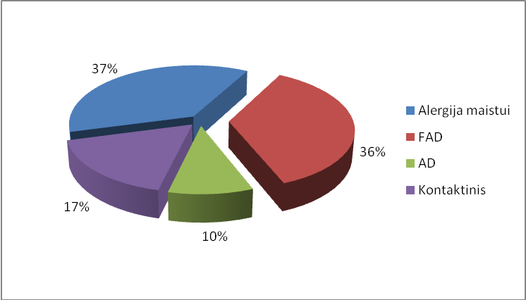

**2 pav. Pacientų alerginių dermatitų priežastys**

Iš visų alerginių dermatitų daugiausia buvo diagnozuota alergija maisto produktams ir blusų įkandimams. Šių hiperjautrumo reakcijų nustatyta atitinkamai 95 ir 90 atvejų šunims bei 20 ir 22 atvejai katėms. Atopinis dermatitas nustatytas 30 šunų. Kitus (46 - šunims, 7 – katėms) kontaktinio dermatito atvejus sukėlė alergija naudotam šampūnui, uodų įkandimai, žolė ir medžiaginis antkaklio dirželis.

Palyginus pirmus dvejus gautus rezultatus (3 pav.) nustatoma, kad FAD sudaro 10% visų tirtų odos ligų. Remiantis tuo galima teigti, kad ši liga yra viena iš dažniau pasitaikančių odos problemų tarp naminių augintinių.

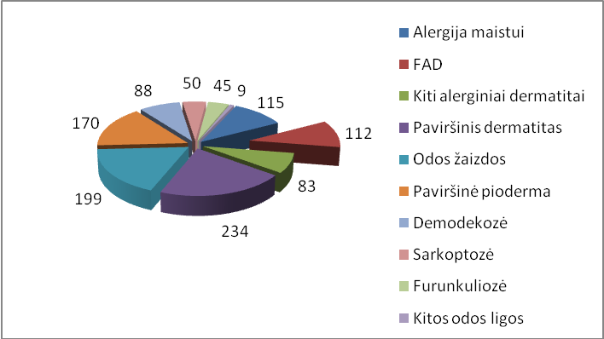

**3 pav. FAD kitų ligų atžvilgiu**

* 1. **FAD sezoniškumas**

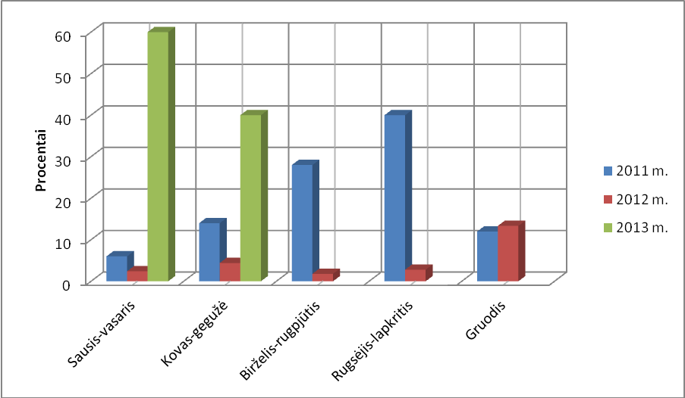

**4 pav. Šunų FAD pasireiškimas 2011-2013 metais**

Daugiausia pacientų su FAD buvo užregistruoti 2011 metas. Vien rugsėjo mėnesį į klinikas atvesti 9 šunys, o rugpjūtį ir spalį – po 7. Gruodį gydyti 6, o liepą ir lapkritį po 4 pacientus. Vasario, kovo, balandžio ir birželio mėnesiais sergamumas buvo sumažėjęs iki 3 šunų per mėnesį. Vos vienas šuo buvo atvestas gydyti gegužę, tuo tarpu sausį nebuvo sulaukta nė vieno paciento sergančio FAD.

Iš po 2011 metų, vienas pacientas, pakartotiniam gydymui, grįžo sausio mėnesį, o vasario – gegužės mėnesiai FAD registruotas nebuvo. Birželį, sulaukėme vieno paciento kenčiančio odos hiperjautrumą nuo blusų įkandimų, tuo tarpu aktyviausiai blusos kandžiojo liepos - gruodžio mėnesiais. Vasaros pabaigoje buvo atvedami po 4 šunis per mėnesį, rugsėjį pasiektas metų maksimumas – 7 šunys, o spalį lapkritį ir gruodį atitinkamai buvo atvedama po 4, 5 ir 4 šunis.

2013 metų pirmuosius 2 mėnesius buvo gydoma po 3 pacientus, kovą ir balandį FAD registruotas nebuvo, tačiau gegužę jau pasirodė 4 nauji pacientai.

Per 2011-2013 metų laikotarpį pakartotiniam gydymui sugrįžo 5 pacientai.

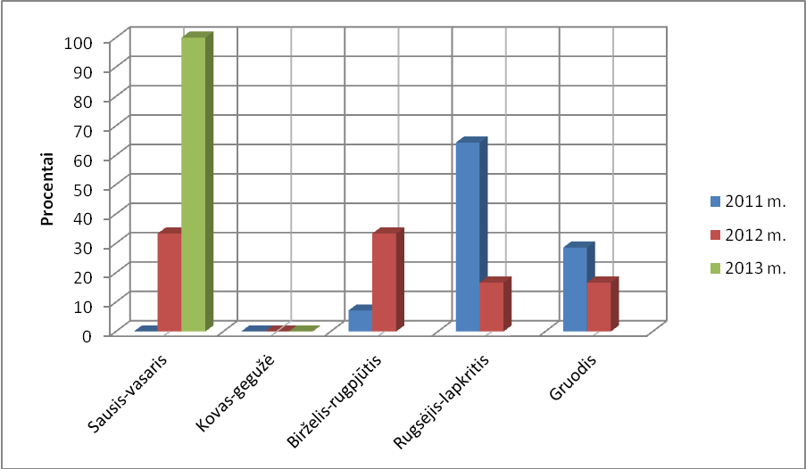

**5 pav. Kačių FAD pasireiškimas 2011-2013 metais**

Palyginus FAD pasireiškimą šunims ir katėms pastarųjų rezultatai labiau džiugina. Per 2011 metus sergančių FAD užregistruota rugpjūčio – gruodžio mėnesiais tik 14 pacientų (rugpjūtį - 1, rugsėjį ir gruodį – 4, spalį – 3, o lapkritį – 2).

2012 ir 2013 metų sausio mėnesį sulaukėme po 2 pacientus, o 2012 metų liepą, rugpjūtį, spalį ir gruodį užregistruota tik po 1 pacientą.

Atsižvelgiant į gautus tyrimo rezultatus galima teigti, kad Lietuvoje blusos aktyviausios nuo vasaros sezono pabaigos iki žiemos sezono vidurio, tačiau esant palankioms oro sąlygoms, ryškaus sezoniškumo nebūna.

* 1. **FAD pasireiškimas palyginus laikymo sąlygas**

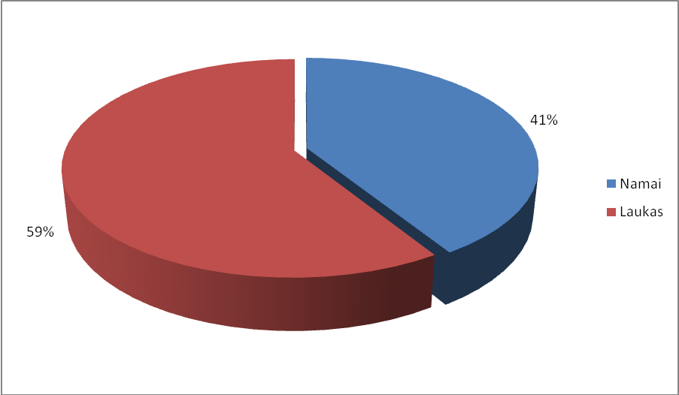

**6 pav. Gyvūnų, sergančių FAD, laikymo sąlygos**

Iš visų tirtų ir turinčių hiperjautrumą blusų seilėms pacientų 46 yra laikomi namų sąlygomis, o 66 – lauke. Iš 50 lauke laikomų šunų 18% neturi aptvertos kiemo teritorijos, o dar 40% šunų šeimininkai prisipažino, kad jų namų teritoriją juosianti tvora menkai apsaugo mylimą augintinį nuo kitų gyvūnų. Toks atliktas tyrimas leidžia daryti išvadą, kad lauke laikomi gyvūnėliai iki 1,5 karto dažniau tampa blusų šeimininkais, o augintinio savininkui retai būnant šalia - ne visada iš karto pastebimi pirmieji FAD simptomai.

* 1. **Šunų FAD pasireiškimas** 
     1. **Palyginus veisles**

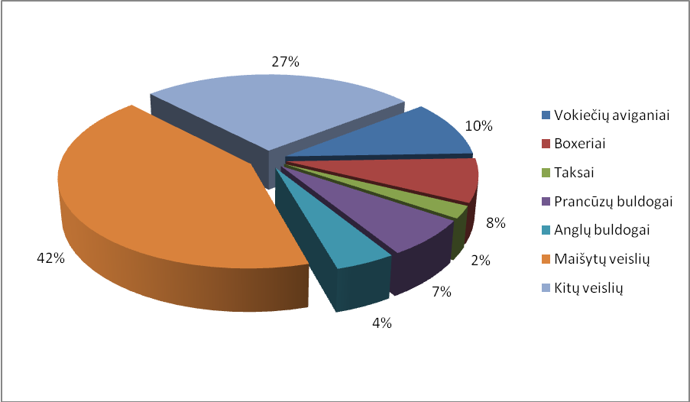

**7 pav. FAD pasiskirstymas tarp šunų veislių**

Tyrimo metu buvo apžiūrėtos 35 skirtingos hiperjautrios odos šunų veislės. Didžiausią visų jų dalį sudarė maišytų veislių augintiniai (38 šunys). Tačiau 90% visų sergančių FAD mišrūnų yra laikomi lauko sąlygomis (68% visų laikomų laukę), kas paaiškina tokį didelį jų veislės sergamumą.

Iš gautų rezultatų galima daryti išvadą, kad blusos konkrečios veislės iš kitų neišskiria.

* + 1. **Palyginus lytis**

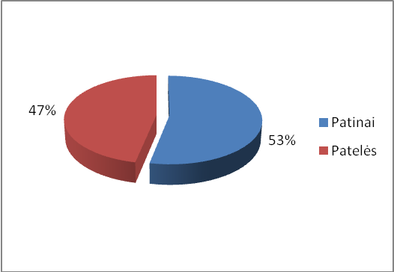

**8 pav. Šunų ir kalių sergamumas FAD**

Iš 90 sergančiųjų šunų 48 buvo patinai ir 42 patelės. Tokie rezultatai leidžia teigti, kad lytis nėra svarbi vertinant FAD pasireiškimą.

* + 1. **Palyginus amžių**

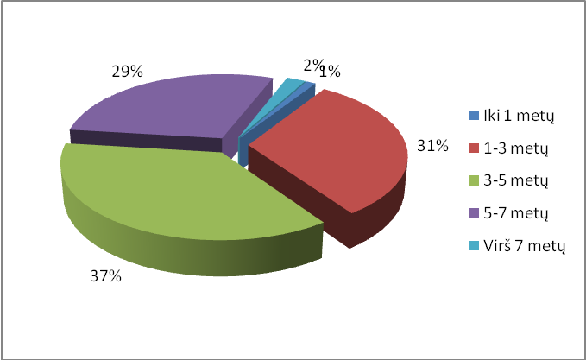

**9 pav. Šunų sergančių FAD amžius**

1-3 metų grupę sudarė 26, 3-5 metų – 33, o 5-7 metų – 28 šunys. Iki metų ir vyresni negu 7 metų pacientai buvo tik 3. Iš to galima daryti išvadą, kad amžius neturi didelės įtakos FAD sergamumui.

* 1. **Kačių FAD pasireiškimas**
     1. **Palyginus veisles**

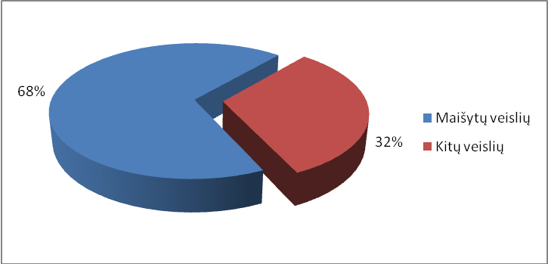

**10 pav. FAD paplitimas tarp kačių veislių**

15, visų sirgusių FAD kačių, buvo mišrūnų veislės. Likusios katės – po 2 siamo, britų trumpaplaukių, rusų mėlynųjų bei 1 persų veislės. Kaip maišytų veislių šunys, taip ir katės beveik visos (87%) yra laikomos lauko sąlygomis. Kitos katės, kurios laikomos namuose, nėra vieninteliai namų augintiniai. Siamo, britų trumpaplaukė ir persų veislės katės turi kontaktą su šuniu. Toks tyrimo rezultatas leidžia daryti išvadą, kad namuose laikomos katės, kurios neturi kontakto su kitais augintiniais, turi didžiausią tikimybę išvengti užsikrėtimo blusomis.

* + 1. **Palyginus lytis**

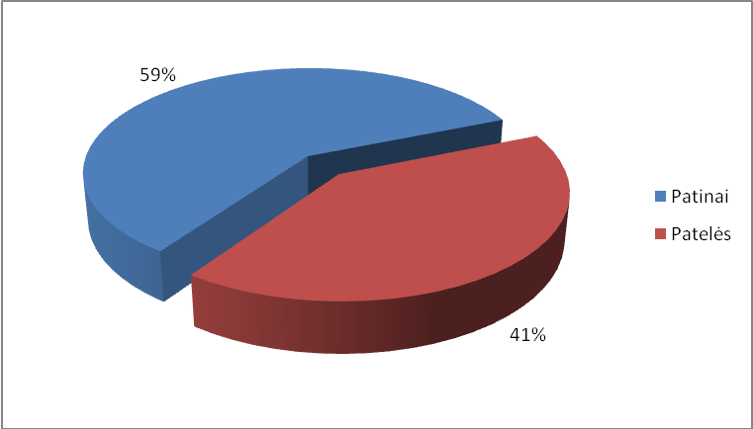

**11 pav. Kačių ir katinų sergamumas FAD**

Iš visų sergančių kačių 13 buvo vyriškos ir 9 moteriškos lyties atstovių. Kaip ir šunų tarpe, lytis nedaro didesnės įtakos tikimybei užsikrėsti FAD.

* + 1. **Palyginus amžių**

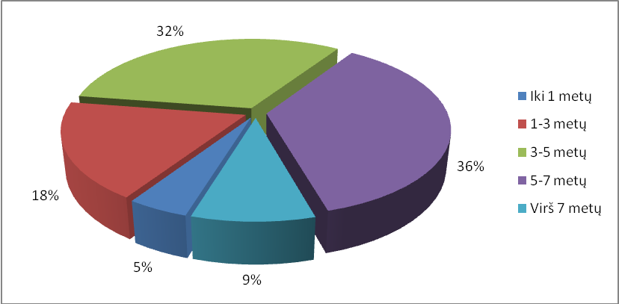

**12 pav. Kačių, sergančių FAD, amžius**

3-5 m grupę sudarė 7, o 5-7 metų grupę 8 katinių šeimos atstovai. Likusias tris amžiaus grupes, atitinkamai didėjančia tvarka, sudarė 1, 4 ir 2 atstovai. Tokius rezultatus galėjo lemti tokio amžiau lytinis kačių aktyvumas bei laikymo sąlygos.

* 1. **Simptomai**

Iš 90 šunų, 83 pacientams (92,2%) pasireiškė niežulys, 72 gyvūnams (80%) – mazginis dermatitas, 56 augintiniams (62,2%) - eritemos, o 47 keturkojams (52,2%) – savitrauminiai sužeidimai.

77,3% visų kačių (17 atvejų) pasireiškė miliarinis dermatitas, 31,8% (7 augintiniams) – eozinofilinės granuliomos, po 18% (4 ir 4 pacientams atitinkamai) – niežulys ir eozinofilinės plokštelės.

* 1. **Profilaktika**

Gyvūnų šeimininkai sergančių augintinių FAD parazitų kontrolei dažniausiai naudojo Spot-On lašelius arba purškiamas priemones (įvairių firmų) (80,3%, n=90), rečiau – antkaklius (13,4%, n=15) ir kitas profilaktikos priemones (6,3%, n=7).

1. **REZULTATŲ APTARIMAS**

Analizuojant gautus tyrimo rezultatus galima daryti išvadas, kad dermatitai yra viena iš dažniausiai pasitaikančių odos problemų. Jie sudarė 49,2% visų odos ligų. Iš visų pacientų, sirgusių odos ligomis, apie 10% sirgo FAD. Šias išvadas palyginus su turimais literatūros duomenimis, galima sutikti su Hnilica (2011), Foster ir Foil (2003) nuomone, kurie teigia, kad FAD yra vienas iš labiausiai paplitusių odos susirgimų pasaulyje.

Atkreipus dėmesį į FAD sezoninį pasireiškimą matoma, kad griežtų ribų nėra. Šunų daugiausia sulaukta 2011 ir 2012 metų rugsėjo mėnesiais (atitinkamai 9 ir 7 pacientų), o 2013 metų – gegužę (4), tuo tarpu kačių sergamumo pikas buvo pasiektas 2011 metų rugsėjį ir gruodį (po 4 pacientus), o 2012 ir 2013 metais – sausį (2). Tokiems rezultatams įtakos turi klimato sąlygos. Lietuvoje yra pakankamai šilta ir drėgna šiltuoju metų laiku ir sąlyginai nedideli atšalimai šaltuoju metų laiku, o tai tiesiogiai veikia blusų populiaciją. Panašius duomenis pateikia ir Day (2008).

Tyrimo rezultatai rodo, kad lauke laikomi augintiniai 1,5 karto dažniau suserga FAD nei laikomi namuose. Tai lemia padidėjusi galimybė užsikrėsti blusomis nuo valkataujančių, laukinių ar kitų lauke auginamų gyvūnų blusomis bei jų lervomis. Kadangi 68% visų laikomų lauke šunų ir 87% visų laikomų lauke katinų yra mišrių veislių, tai lemia didelį jų sergamumą FAD. Halliwell (2009) duomenimis šiam susirgimui veislė įtakos neturi.

Taip pat didelio skirtumo nepastebėta tarp sirgusiųjų lyties: 53% sudarė šunys, katinai - 59%, o kalės ir katės sudarė atitinkamai 47% ir 41% visų sirgusiųjų FAD. Taip pat didelių skirtumų nebuvo ir tarp pacientų amžiaus. Šunų tarpe didžiausią procentą (37%) sudarė 3-5 metų amžiaus gyvūnai, o katinų (36%) – 5-7 metų amžiaus individai. Tai galima paaiškinti skirtingu rūšies lytiniu aktyvumu sulaukus atitinkamo amžiaus. Panašius duomenis pateikia ir Halliwell (2009).

Iš simptomų šunų tarpe vyravo niežulys (92,2%), o kačių tarpe – miliarinis dermatitas (77,3%). Didžioji dalis autorių sutaria, kad niežulys šunims, kaip ir katėms miliarinis dermatitas – vieni pagrindinių, labiausiai ir pirmiausiai išryškėjančių FAD simptomų. Foster ir Foil (2003) teigia, kad šunims taip pat dažnai pasireiškia ir alopecijos bei susižalojimai kasantis ar trinantis o katėms – alopecijos ir eozinofilinės apnašos. Atlikto tyrimo metu šunims antras pagal dažnumą simptomas buvo mazginis dermatitas, o katėms – niežulys ir eozinofilinės apnašos.

Iš profilaktikos priemonių šeimininkai dažniausiai (80,3%) renkasi Spot-On arba purškiamas priemones. Jie teigia, kad šios priemonės neskleidžia nemalonaus kvapo kaip antkakliai nuo blusų ir nedubliuoja vedžiojimui skirto antkaklio (tai nepatiko 37% šunų savininkų).

**IŠVADOS**

1. FAD pasireiškimas:
   1. sudaro 10% visų odos pažeidimų ir 36% visų alerginių dermatitų;
   2. Lietuvoje ryškaus blusų sezoniškumo nėra, tačiau aktyviausios jos būna antroje metų pusėje, ypač rugsėjį;
   3. Gyvūnai, laikomi lauko sąlygomis, iki 1,5 karto dažniau suserga FAD;
   4. Veislė ir lytis didelės įtakos užsikrėtimui blusomis neturi;
   5. Daugiausiai sergančių užfiksuota 3-7 metų amžiaus grupėse;
   6. Šunys, sergantys FAD, į kliniką atvedami dažniau nei katės.
2. Simptomai:
   1. Šunų: 92,2% pasireiškė niežulys. Kiti –, eritemos, mazginis dermatitas, traumavimasis.
   2. Katėms: 77,3% pasireiškė miliarinis dermatitas. Kiti – eozinofilinės plokštelės ir eozinofilinė granulioma.
3. Profilaktika:
   1. Lauko teritorija: trumpai pjauta žolė, tvoros, skirti lauko naudojimui pesticidai;
   2. Namų aplinka: siurbimas, plovimas, namų aplinkai skirti pesticidai;
   3. Gyvūnai: 80,3% augintinių savininkų naudoja Spot-On lašus arba purškiamas priemones

**PADĖKOS**

Dėkoju:

* Magistrinio darbo vadovui Lietuvos sveikatos mokslų universiteto, Veterinarijos akademijos Neužkrečiamųjų ligų katedros doc. dr. Gintarui Zamokui už kantrybę, konsultavimą ir pagalbą rašant baigiamąjį darbą;
* X veterinarijos klinikos vadovybei už galimybę atlikti baigiamojo darbo tyrimą jų privačioje klinikoje;
* bei X veterinarijos klinikos kolektyvui už pagalbą, pamokas ir moralinį palaikymą.

**LITERATŪROS SĄRAŠAS**

1. Aiškinamasis imunologijos ir alergologijos terminų žodynas. Žodynas. Sudarytojai V. A. Tamošiūnas, R. Dubakienė, A. Žvirblienė. Vilnius: Mokslo ir enciklopedijų leidybos centras. 2012. P. 28; 120.
2. Aspinall V. The complete textbook of veterinary nursing.Elsevier Limited. 2006. P. 635-636.
3. Bowman Dwight. D., Hendrix Charles. M., Lindsay David. S., Barr Stephen. C. Feline clinical parasitology. Iowa State University Press. 2002. P. 442-443.
4. Clinical veterinary advisor: dogs and cats. 2nd Edn. Editor-in-Chief E. Côté. Elsevier. 2011[2]. (Galima prieiga per internetą: žiūrėta 2014-01-14 www.clinicalvetadvisor2.com/html/bc/ch002s001_s006_s014.php)
5. Copeland Sue M., Hamil John A. Hands-on dog care: the complete book of canine first aid. Doral Publishing. 2000. P. 531-532.
6. Day Michael J. Clinical imunology of the dog and cat. 2nd Edn. Manson Publishing Ltd. 2008. P. 136-140.
7. Foreyt William J. Veterinary parasitology reference manual. 5th Edn. Iowa State University Press. Blackwell Publishing. 2001. P. 40.
8. Foster Aiden P., Foil Carol S. BSAVA Manual of Small Animal Dermatology. 2nd Edn. 2003. P. 1-36; 125-180.
9. Fox James G., Anderson Lynn C., Loew Franklin M., Quimby Fred W. Laboratory animal medicine. 2nd Edn. Elsevier. 2002. P. 427-428.
10. Greene Craig E. Infectious diseases of the dog and cat. 4th Edn. Elsevier Inc. 2012. P. 471 – 475; 783.
11. Gross Thelma Lee, Ihrke Peter J., Walder Emily J., Affolter Verena K. Skin diseases of the dog and cat: clinical and histopathologic diagnosis. 2nd Edn. Blackwell Science Ltd. 2005. P. 118-119.
12. Guaguère É., Prélaud P. A practical guide to feline dermatology. Merial. 1999. 293 p.
13. Halliwell R. E. W. Dermatology. FECAVA. EJCAP-Vol. 19-Issue 3 December. 2009. P. 209-281.
14. Hill Peter B. Small animal dermatology: a practical guide to the diagnosis and management of skin diseases in dogs and cats. Elsevier Science Ltd. 2002. P. 232-234.
15. Hnilica Keith A. Small animal dermatology: a color atlas and therapeutic guide. 3rd Edn. Elsevier Inc. 2011. P. 35.
16. Kirk, Muller. Small animal dermatology. 5th Edn. W. B. Saunders Company. 1995. P. 448-457; 536-543.
17. Krämer F., Mencke N. Flea biology and control: the biology of the cat flea, control and prevention with imidacloprid in small animals. Germany. Springer-Verlag Berlin Heidelberg. 2001. 192 p.
18. Moriello Karen. A. Small animal dermatology. Manson Publishing Ltd. 2005. P. 14.
19. Schmeltzer Linda E., Norsworthy Gary D. Nursing the feline patient. Wiley-Blackwell. 2012. P. 164-165.

1. Citata iš Krämer F. ir Mencke N. Knygos „Flea Biology and Control. The Biology of the Cat Flea, Control and Prevention With Imidacloprid in Small Animals“
2. Ši knyga PDF formato ir puslapiai nenumeruoti.